Міністерство освіти і науки України
Уманська загальноосвітня школа І – ІІІ ступенів № 4 Уманської міської ради
Черкаської області

Модель уроку для учнів 9-го класу
на тему:
„ТЕХНІЧНЕ КОНСТРУЮВАННЯ”

Підготувала:
вчитель вищої категорії
Кравцова Валентина Володимирівна

Умань – 2009
ТЕМА. ТЕХНІЧНЕ КОНСТРУЮВАННЯ

МЕТА. Навчити знімати мірки для побудови креслення рукава, удосконалювати вміння та навики зняття мірок для побудови креслення плечового виробу, користуватися готовими викрійками та проектувати їх на конкретну фігуру; розвивати просторову уяву, вміння та навики побудови креслення викрійок, пам’ять, творчі здібності, художній та естетичний смак; виховувати дисциплінованість, уважність, спостережливість, почуття прекрасного.
ОБ’ЄКТ РОБОТИ: робочий зошит, калька, журнальні викрійки.
ОБЛАДНАННЯ: таблиці „Побудова викрійки плечового виробу”, „Побудова коміра”, „Побудова рукава”, інструкційні картки, зразки готових виробів, журнали мод, довідкова література, комп’ютер, сантиметрова стрічка, креслярські інструменти.
МІЖПРЕДМЕТНІ ЗВ’ЯЗКИ: біологія, креслення, алгебра, геометрія, історія, народознавство.
ТИП УРОКУ: формування вмінь та навичок.
ПЛАН
- Зняття мірок.
- Практична робота:
- побудова викрійки коміра;
- побудова викрійки рукава;
- робота з журнальними викрійками.

ХІД УРОКУ
І. Актуалізація опорних знань і чуттєвого досвіду учнів
Термінологічний диктант
- Натільна білизна, легкий та верхній одяг – це ... (швейні вироби).
- Покриття, яке захищає тіло людини від кліматичних умов, шкідливих фізико-хімічних впливів, механічних пошкоджень, забезпечує нормальне функціонування внутрішніх органів, зручність у роботі називається ... (одягом).
- Теплозахисні властивості, гігроскопічність, пилеємність, свобода руху, дихання – це ... (гігієнічні) властивості.
- Красивий одяг, відповідає сучасному напряму моди, образу людини, естетичним смакам - ... (естетичні ) властивості.
- Одяг, досконало підібраний за характером деталей, які виявляють певне його призначення називається ... (туалетом).
- Чоловічий, жіночий, дитячий (хлопчачий, дівчачий) – це класифікація за .... (статево-віковою) ознакою.
- За цільовим призначенням одяг поділяється на ... (побутовий, спортивний, виробничий, форменний).
- Повні величини росту, обхвату грудей, обхвату стегон – це ... (розмірні показники 170 – 92 – 104).
- Підбір різних видів виробів – це ... (асортимент).
- Плаття, сарафан, халат, блуза, жилет, манішка відносяться до ... (легкого) одягу.
- Креслення, виконане від руки, без застосування креслярських інструментів, без масштабу, візуально дотримуючись пропорцій між частинами зображуваної деталі називається ... (ескізом).
- Виготовлення креслення викрійки називається ... (конструюванням).

ІІ. Мотивація навчально-пізнавальної діяльності учнів
Повідомлення теми та мети уроку.
Знати: види плечових виробів, мірки для побудови креслення.
Вміти: знімати мірки, будувати креслення викрійки рукава, коміра.

ІІІ. Формування вмінь та навичок учнів
Мірки для побудови креслення викрійки коміра, рукава. Правила зняття мірок:
- Мірки знімають по правій стороні сантиметровою стрічкою.
- Стояти рівно, не сутулячись, опустивши вільно руки.
- Бути в легкому одязі.
- Відмітити лінію талії пояском.
- Сантиметрову стрічку при вимірюванні не натягувати і не послаблювати.
- Мірки довжин, висот записуємо в повному розмірі, а мірки ширин, обхватів – у половинному розмірі.
Для побудови креслення викрійки коміра, рукава знімають мірки Сш, Оп, Ок, Озап, Др..

ПРАКТИЧНА РОБОТА
Побудова викрійки коміра, рукава
Інструменти та прилади: лінійка, кутник, циркуль, лекало, олівці ТМ, 2М, гумка, альбом.
Креслення швейного виробу – це плоске зображення одягу, яке будується за розмірами певної фігури.
Побудова креслення коміра. Основними елементами конструкції, що створюють модель коміра є:
- висота стійки;
- характер лінії її перетину;
- ступінь прилягання коміра до шиї;
- лінія горловини спинки;
- рівень розташування точки виступу;
- ширина і довжина відльоту;
- конфігурація відльотної частини.
В залежності від форми відльотної частини коміра поділяються на:
1) відкладні – для виробу із застібкою доверху;
2) стояче-відкладні;
3) коміри-стійки;
4) відкладні з лацканами, „шаль”, „апаш”.
Вибір форми коміра залежить від таких факторів:
- запроектованої застібки борта (доверху чи з лацканом, або вирізом горловини);
- способу крою коміра (вирізні по горловині або суцільно кроєні з виробом);
- характеристики прилягання коміра до виробу (плоско стоячі, стояче-відкладні).
Особливий вплив на форму коміра має висота стійки та величина відльоту або підйом середньої лінії коміра.
Таблиця 1.
Характеристика прилягання коміра

Характеристика прилягання коміра та перегину стійки | Коміри із застібкою
Характеристика прилягання коміра та перегину стійки | Доверху |  | З лацканом
Характеристика прилягання коміра та перегину стійки | Висота стійки, см | Висота підйому, см | Висота стійки, см | Висота підйому, см
Повне прилягання коміра до шиї (лінія перегину стійки чітко визначена) | 3,6 – 4 | 1,5 – 3 | 3,1 – 3,5 | 1 – 2,5
Нормальне прилягання до шиї (лінія перегину стійки визначена) | До 3,5 | 4 – 6 | 2,6 – 3 | 2, 6 – 3,5
Коміри, які не прилягають до шиї (лінія перегину стійки м’яка, округла) | До 2,5 | 7 – 12 | До 2,5 | 3,6 – 7

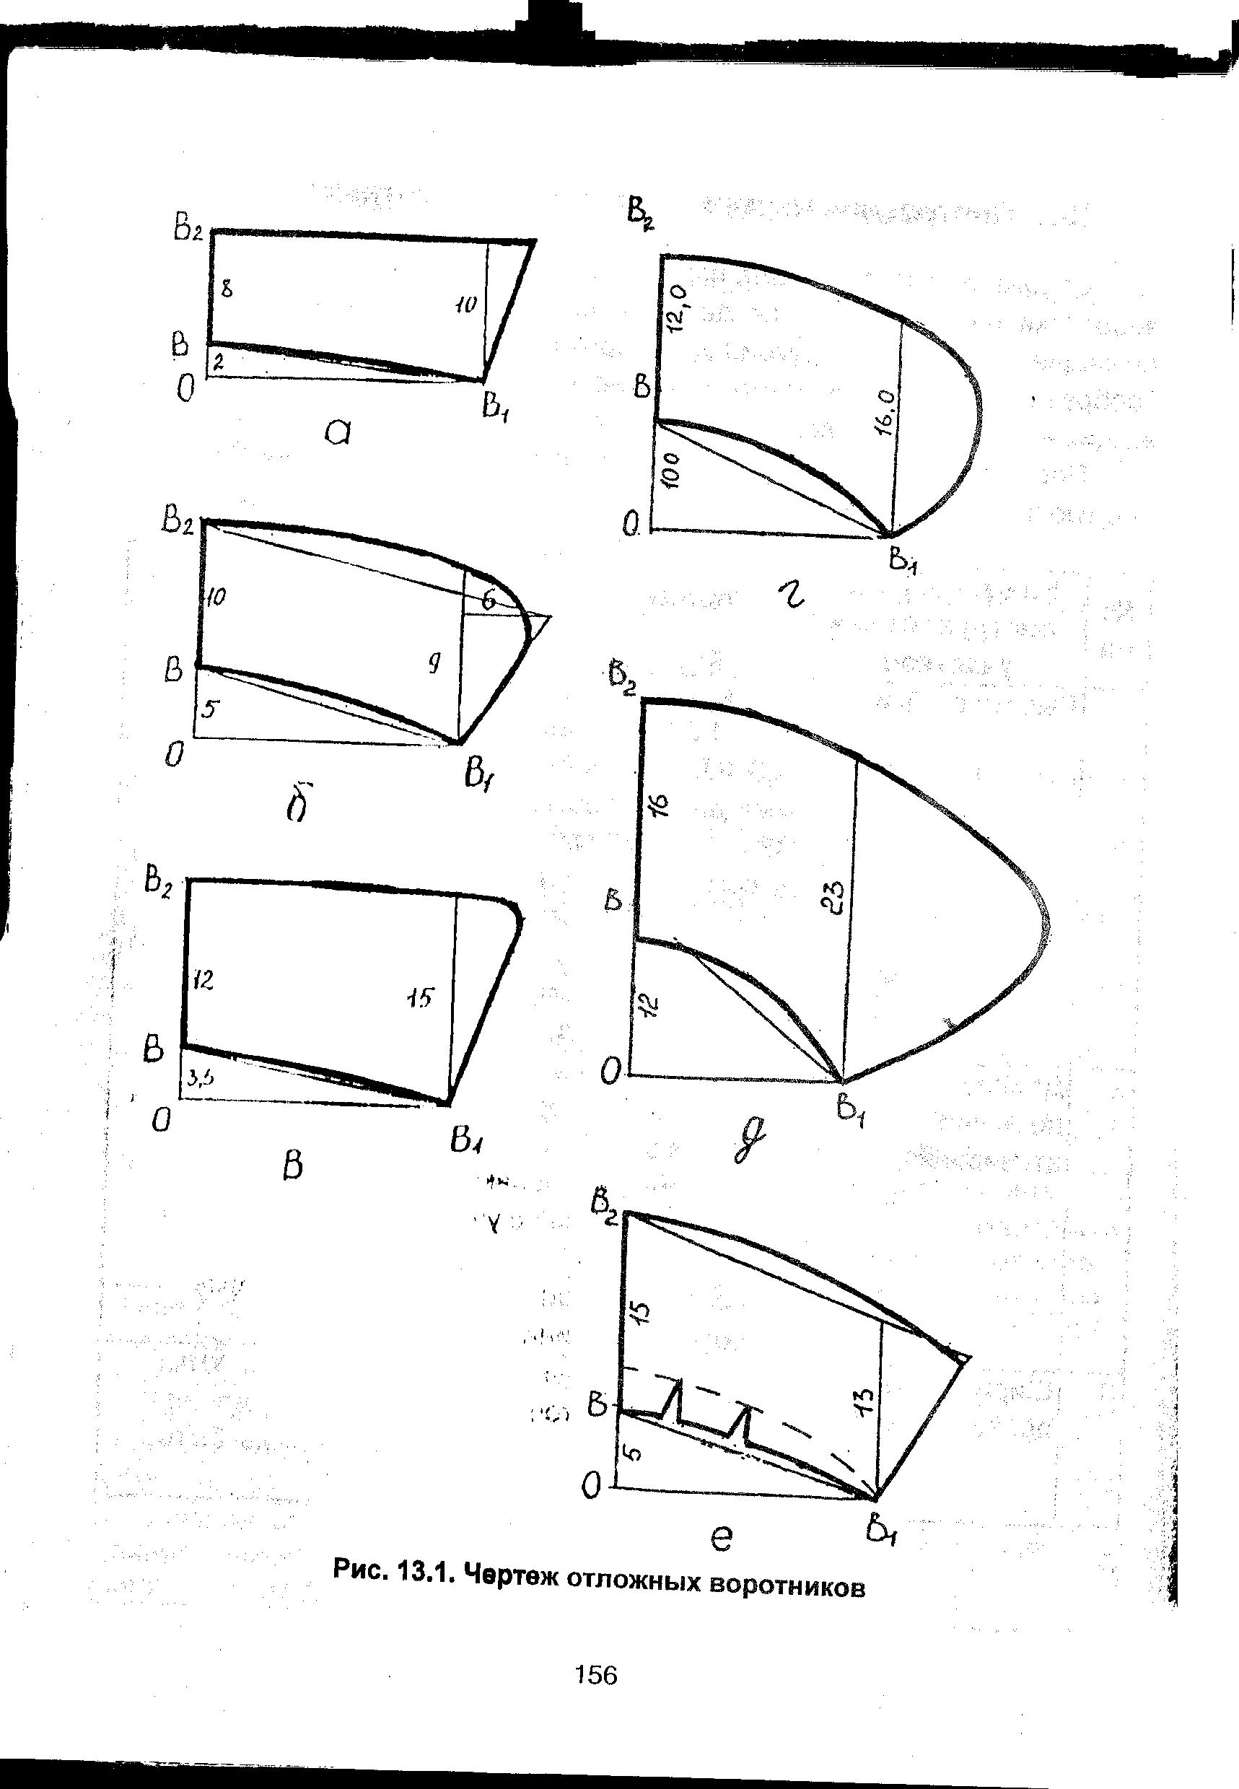

Рис. 1. Креслення відкладних комірів
Рис. 2. Креслення комірів-стійок
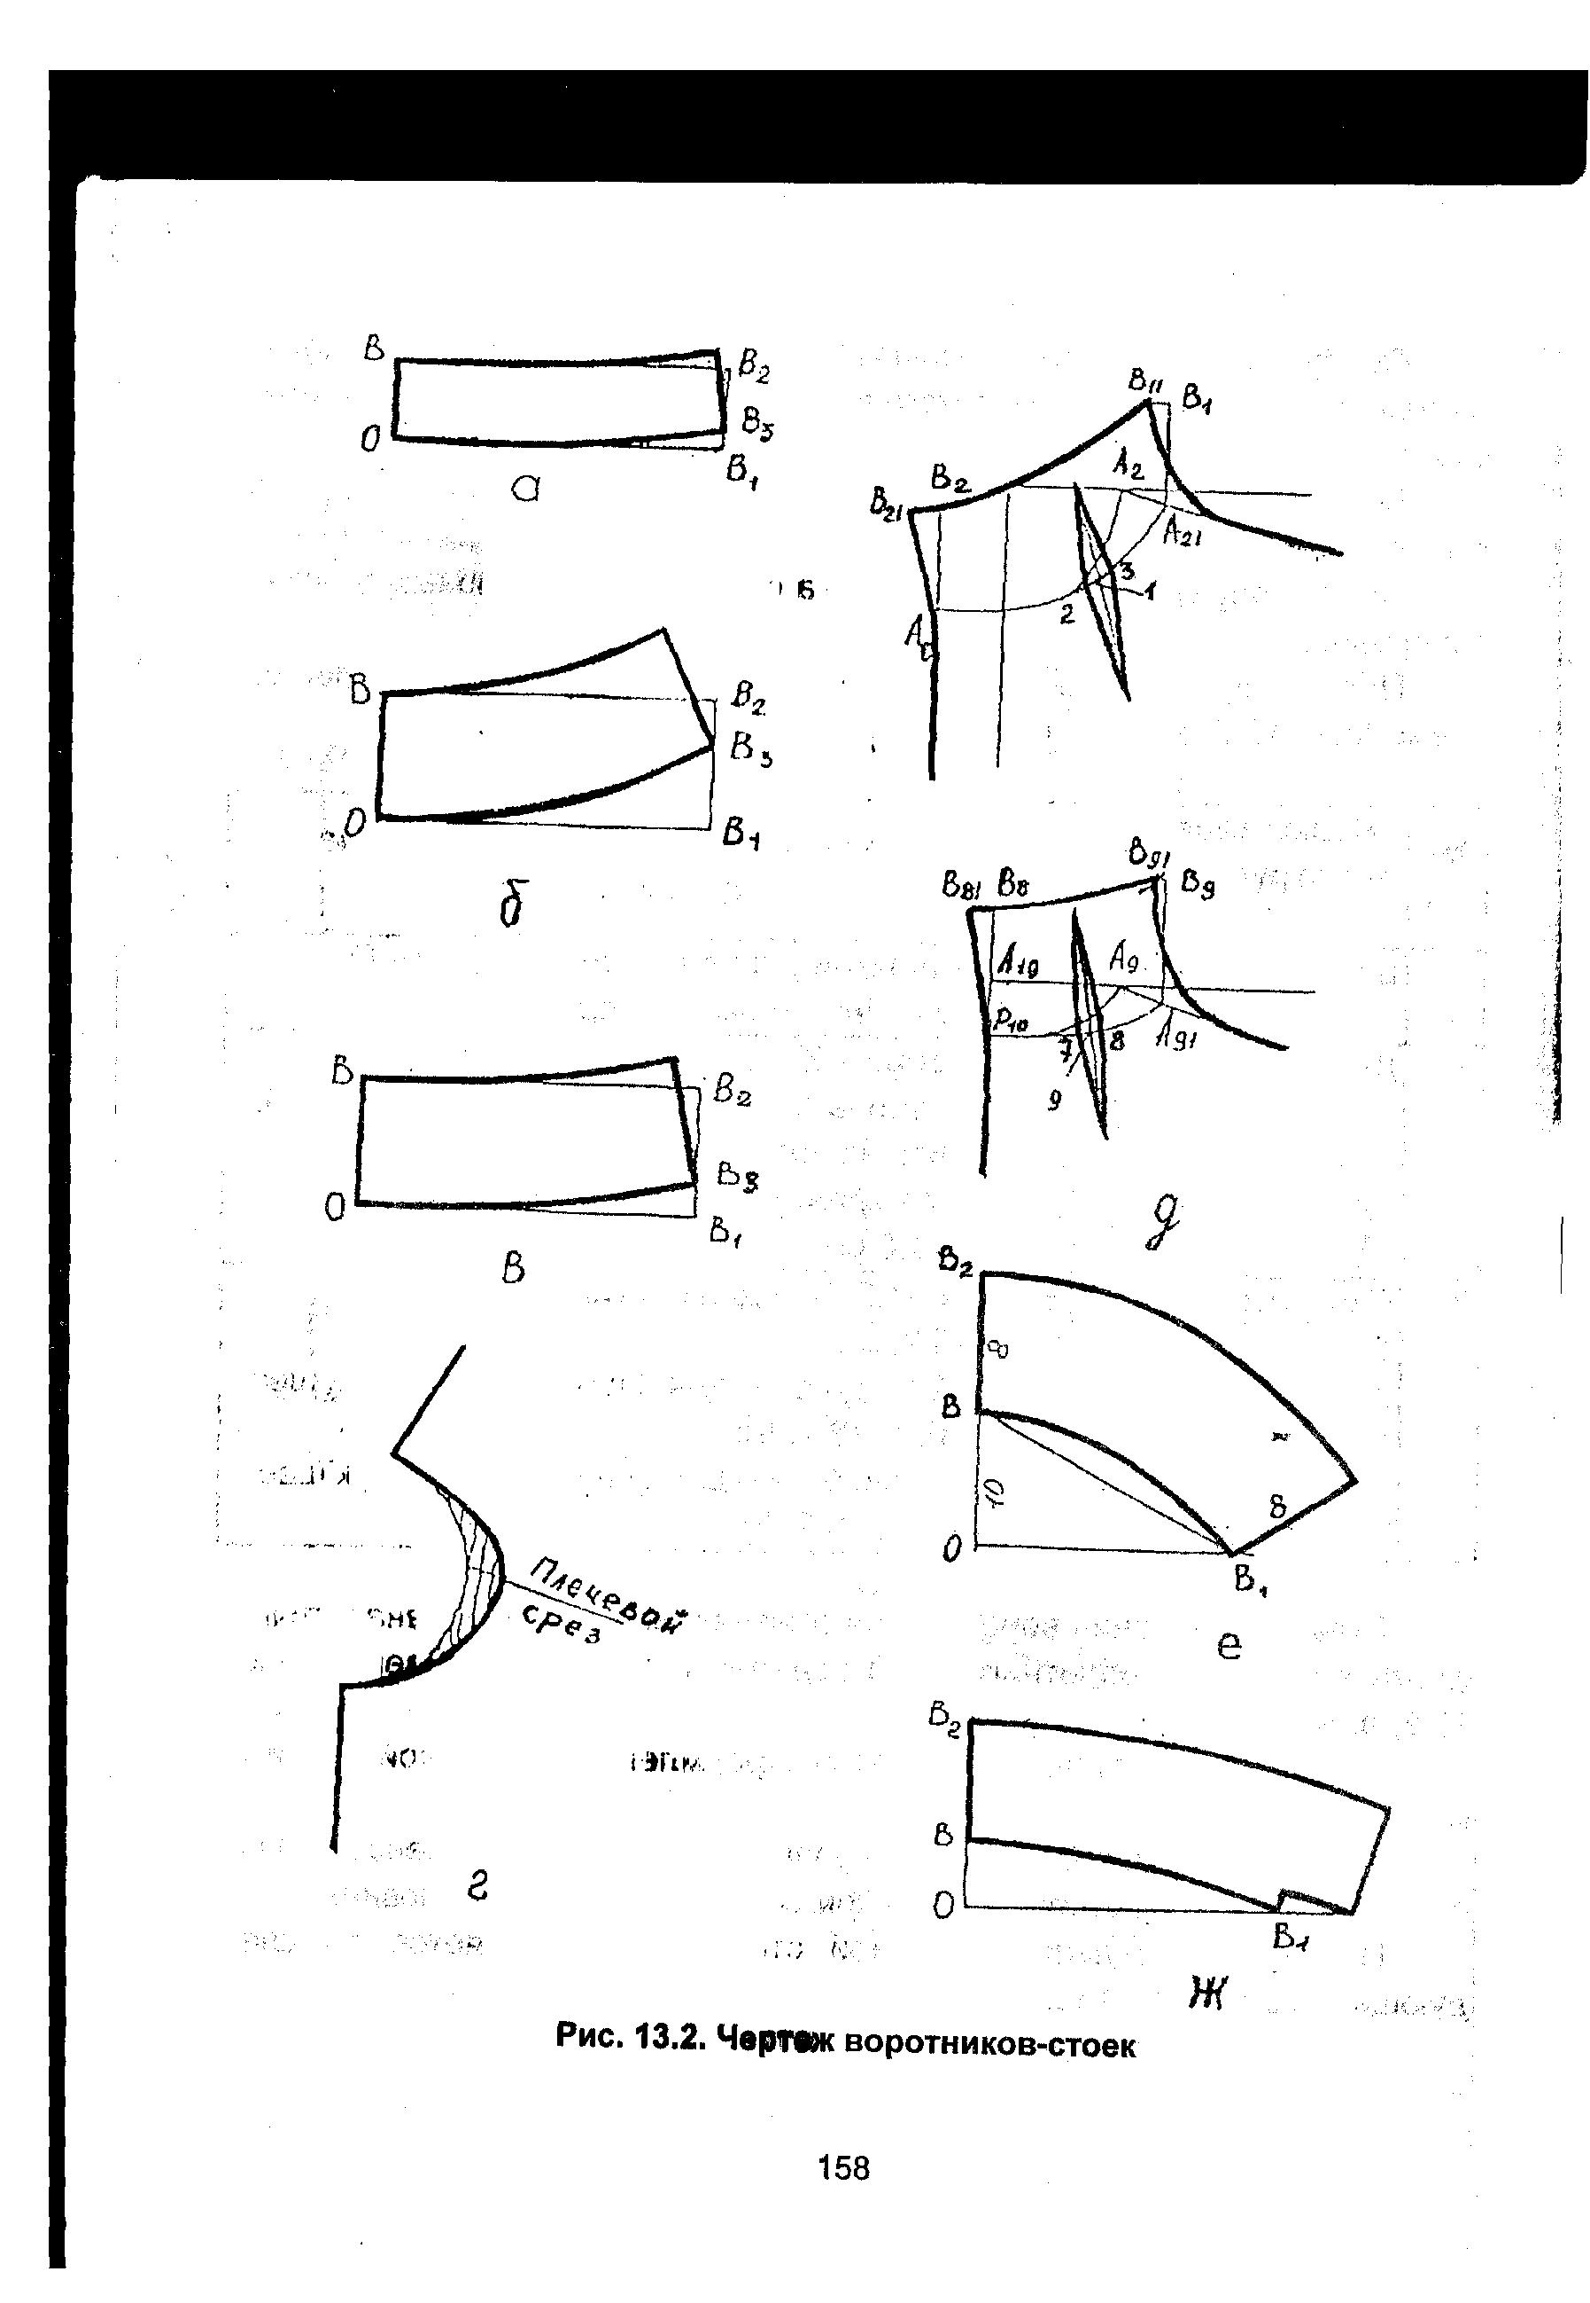

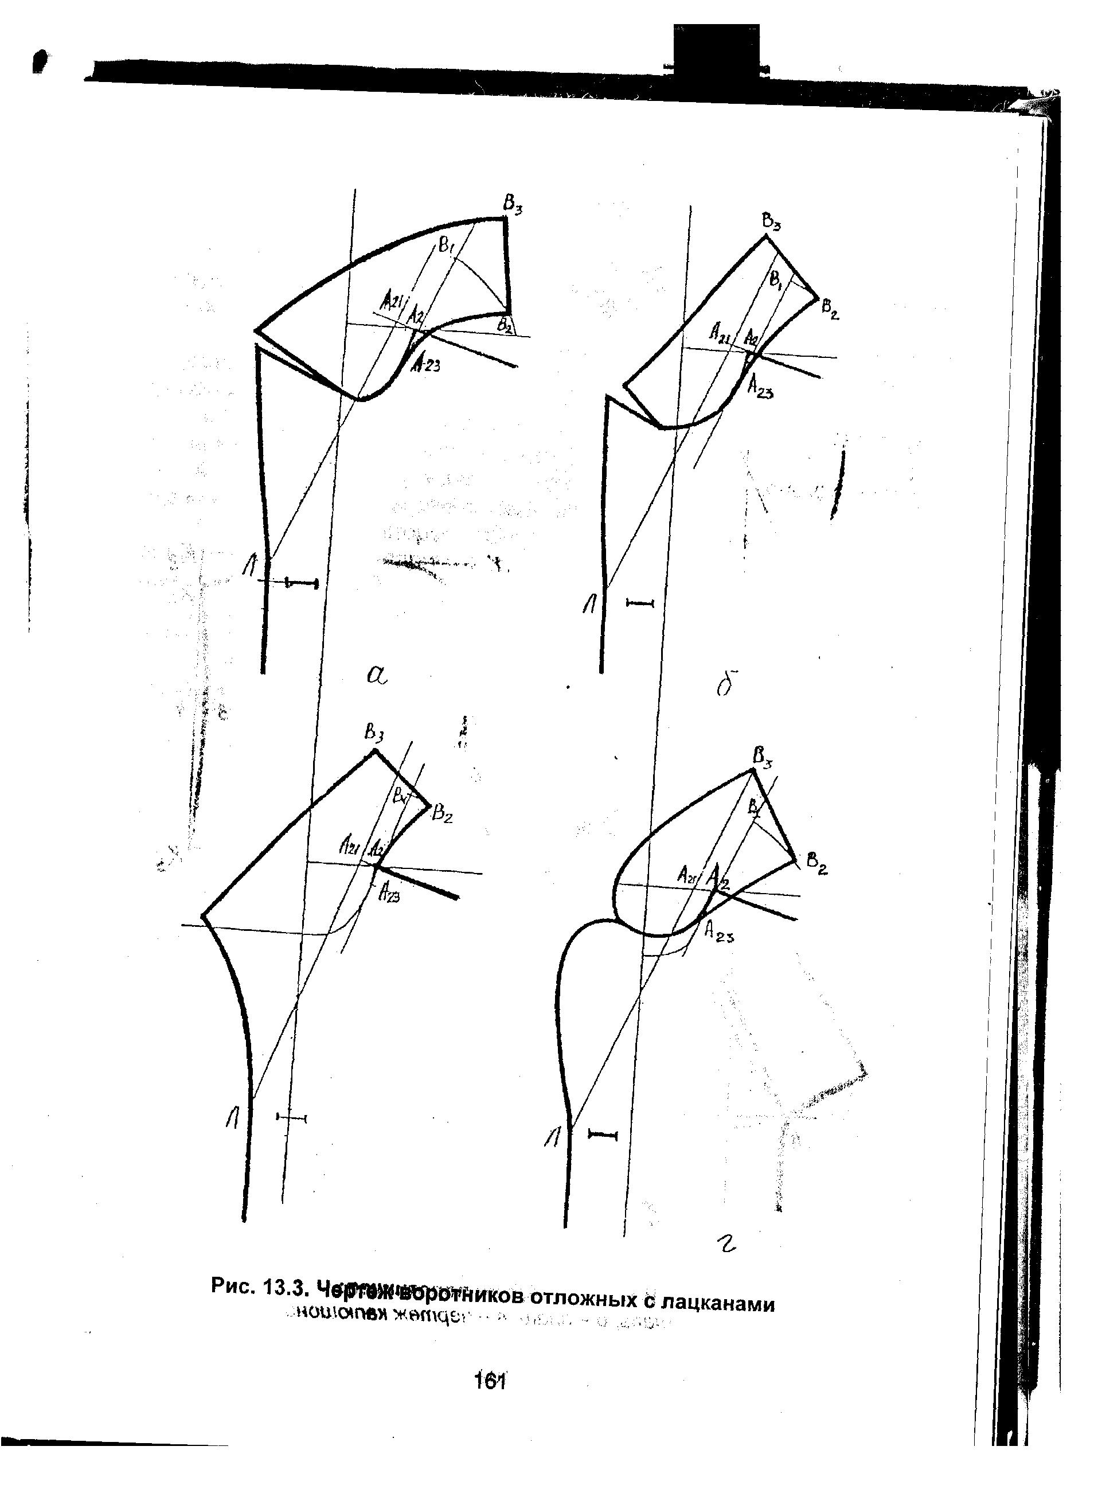
Рис. 3. Креслення комірів з вилогами

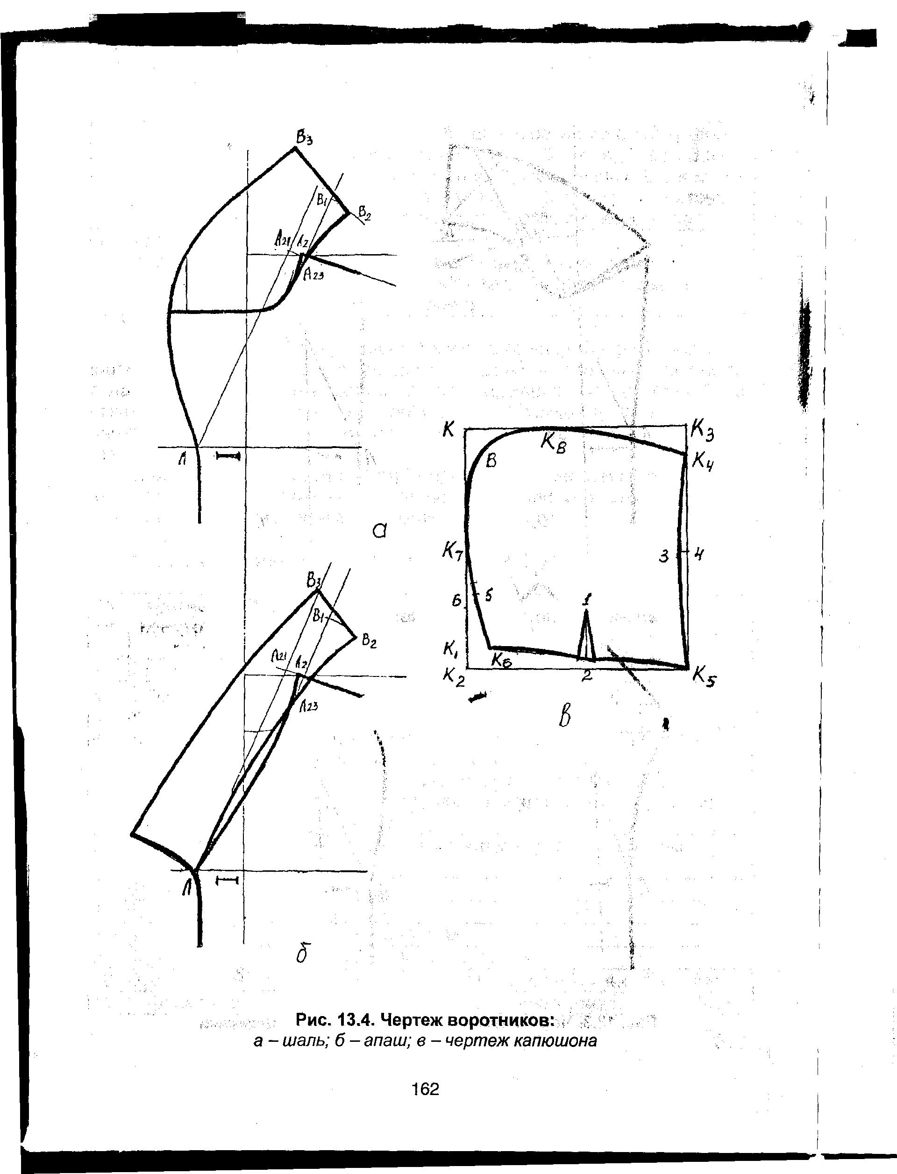
Рис. 4. Креслення комірів: а) Шаль; б) Апаш; в) Креслення капюшона

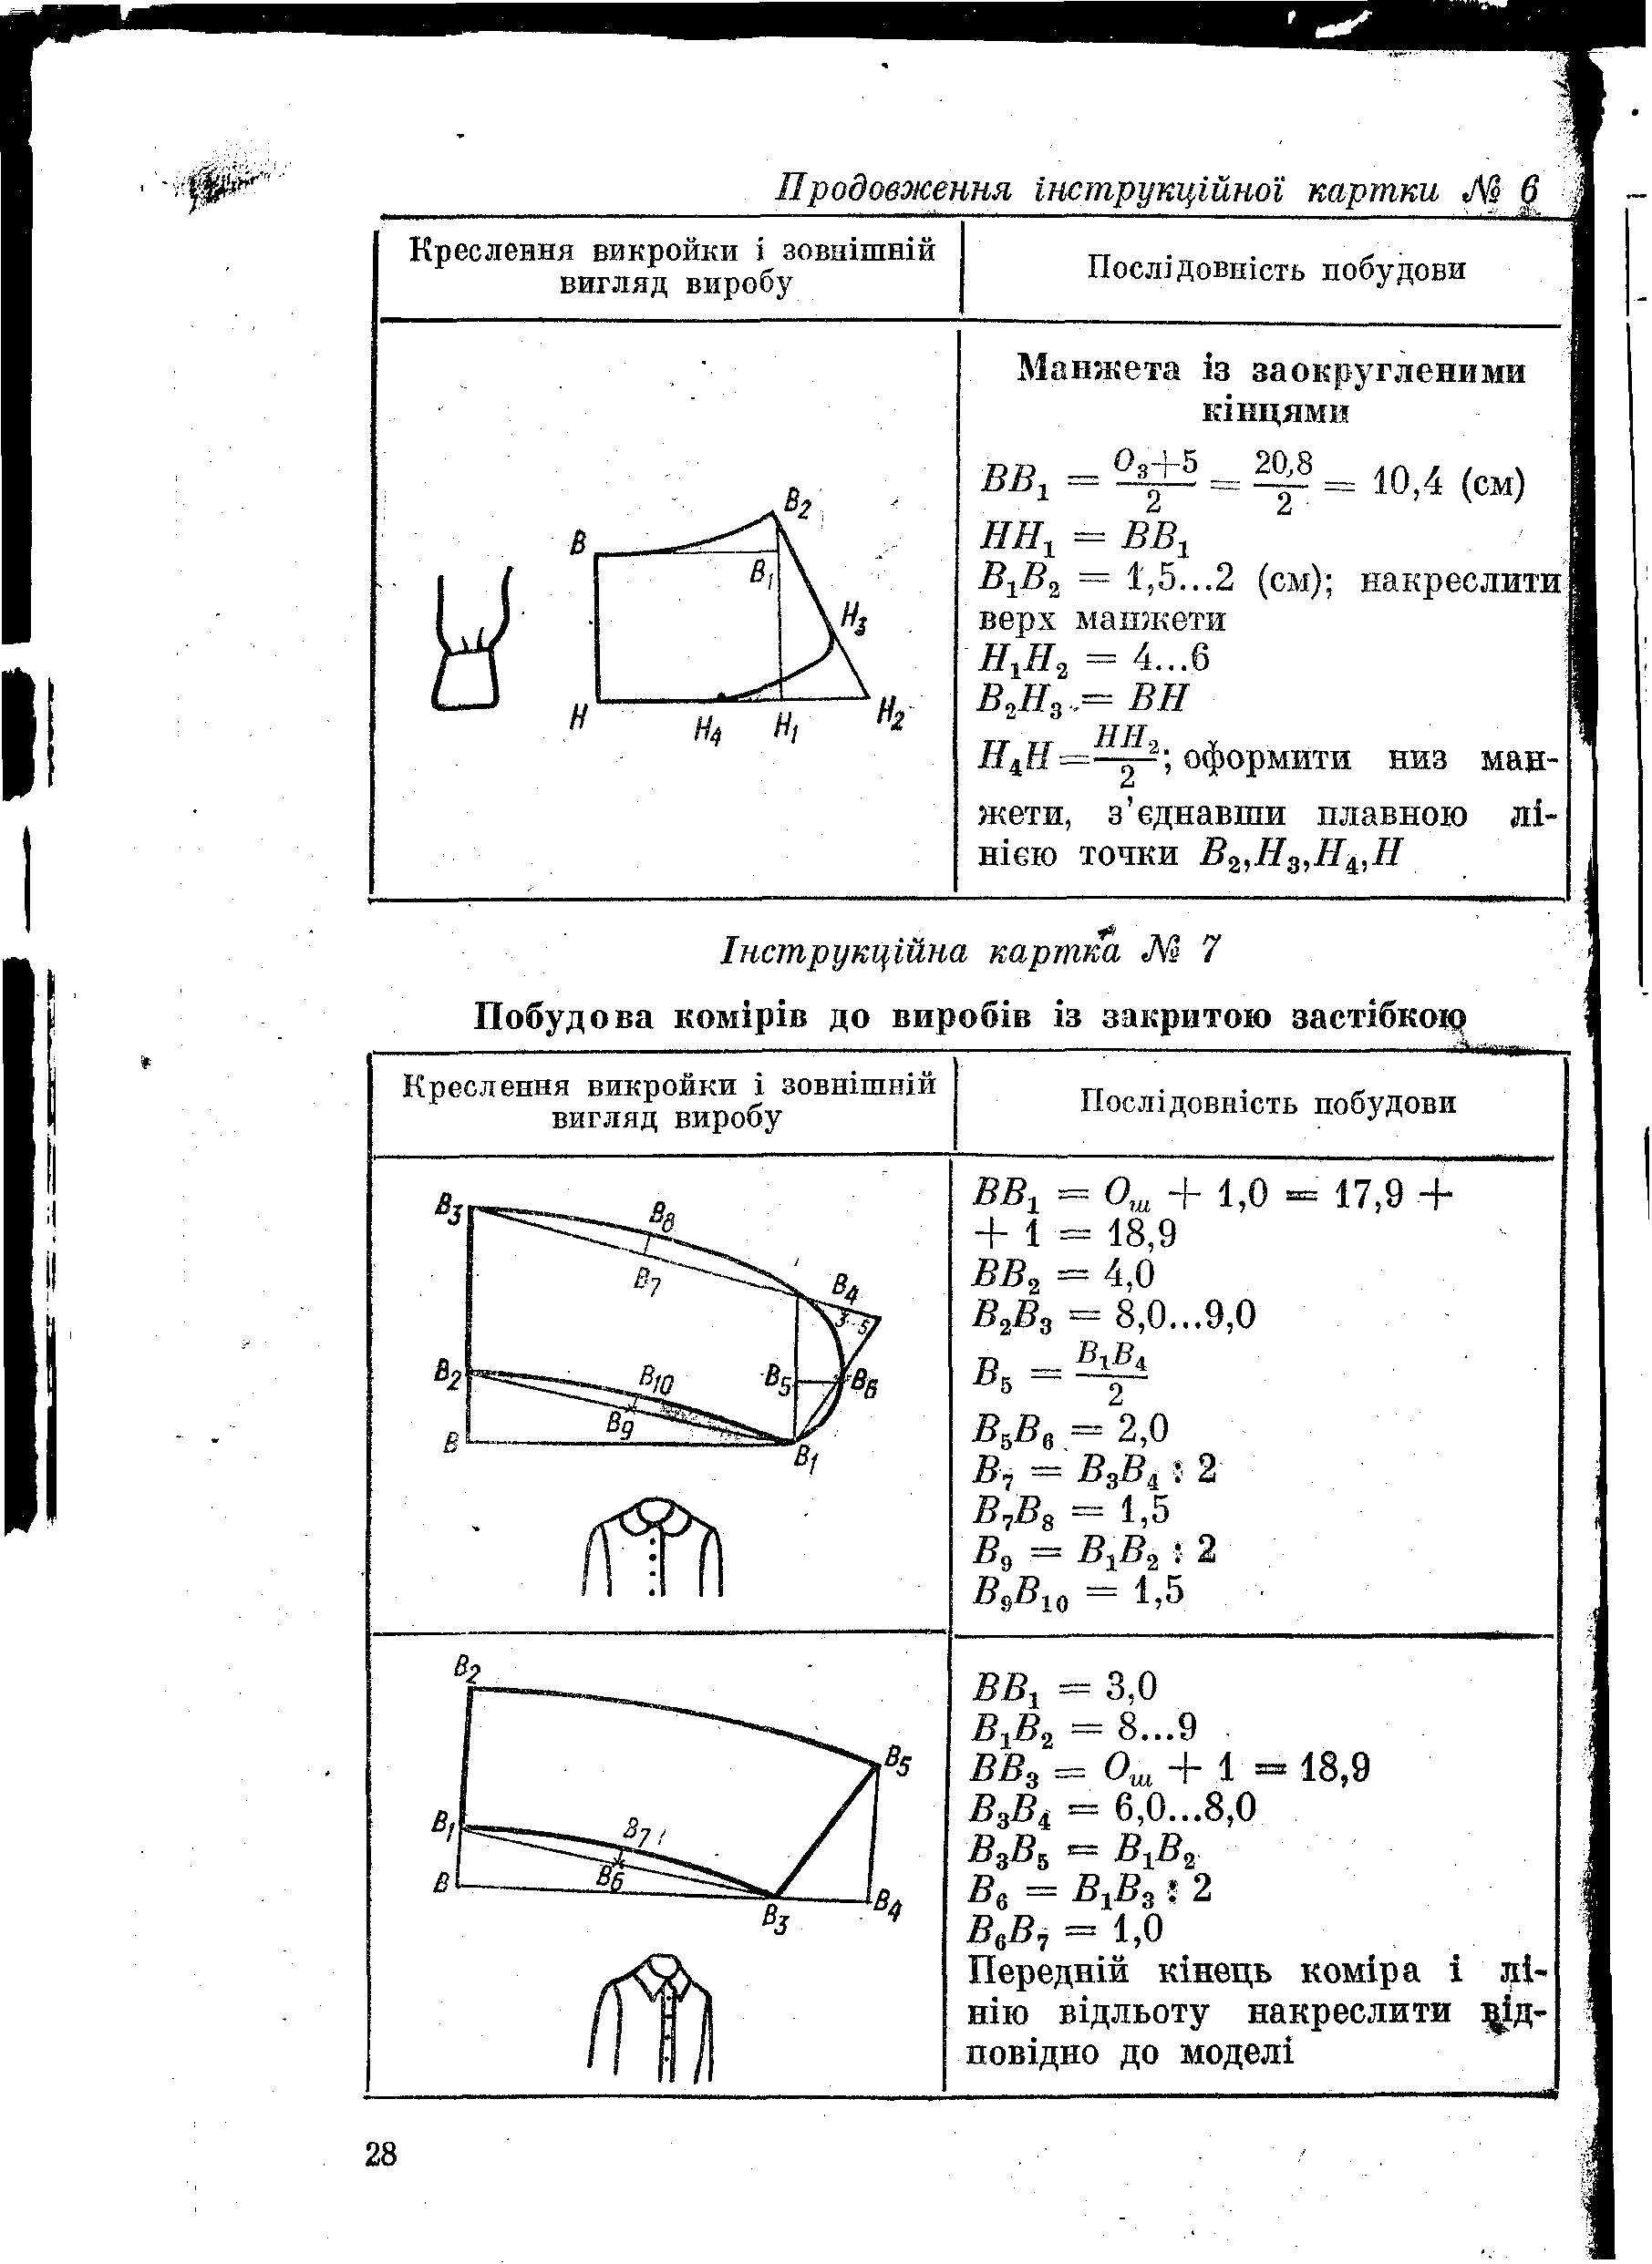
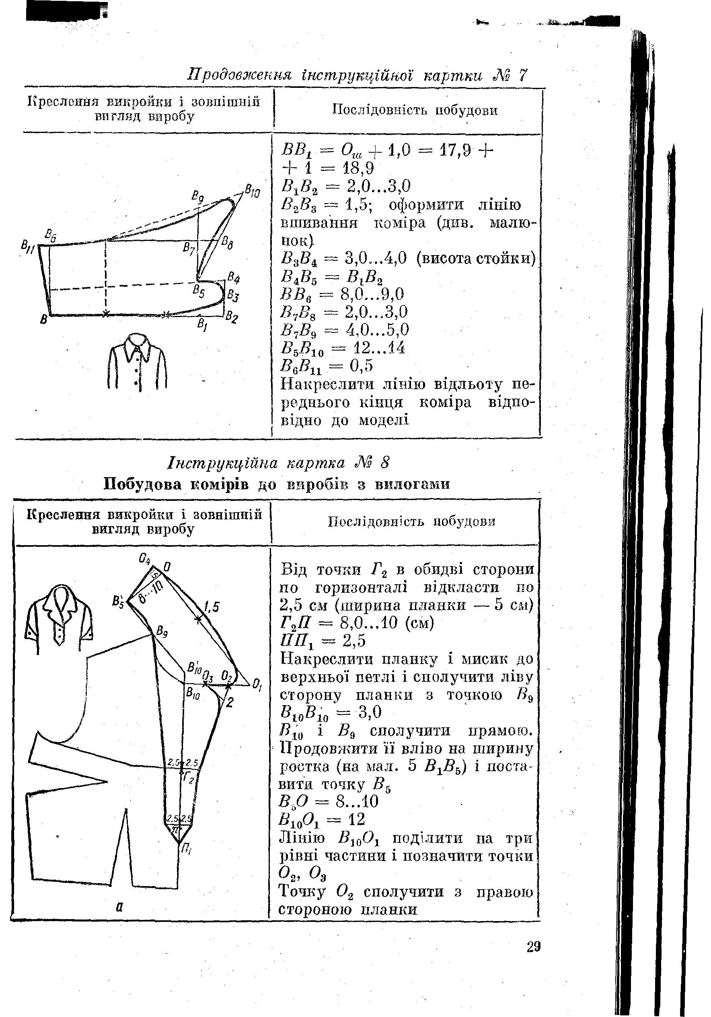

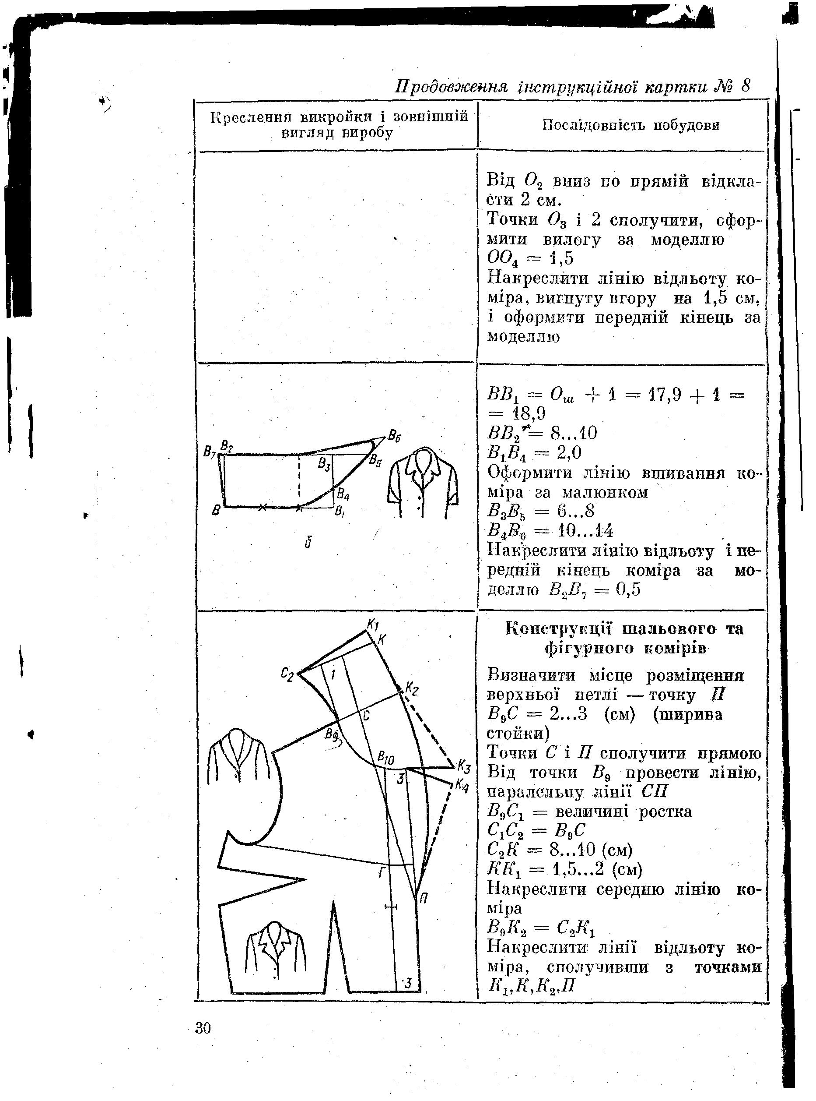

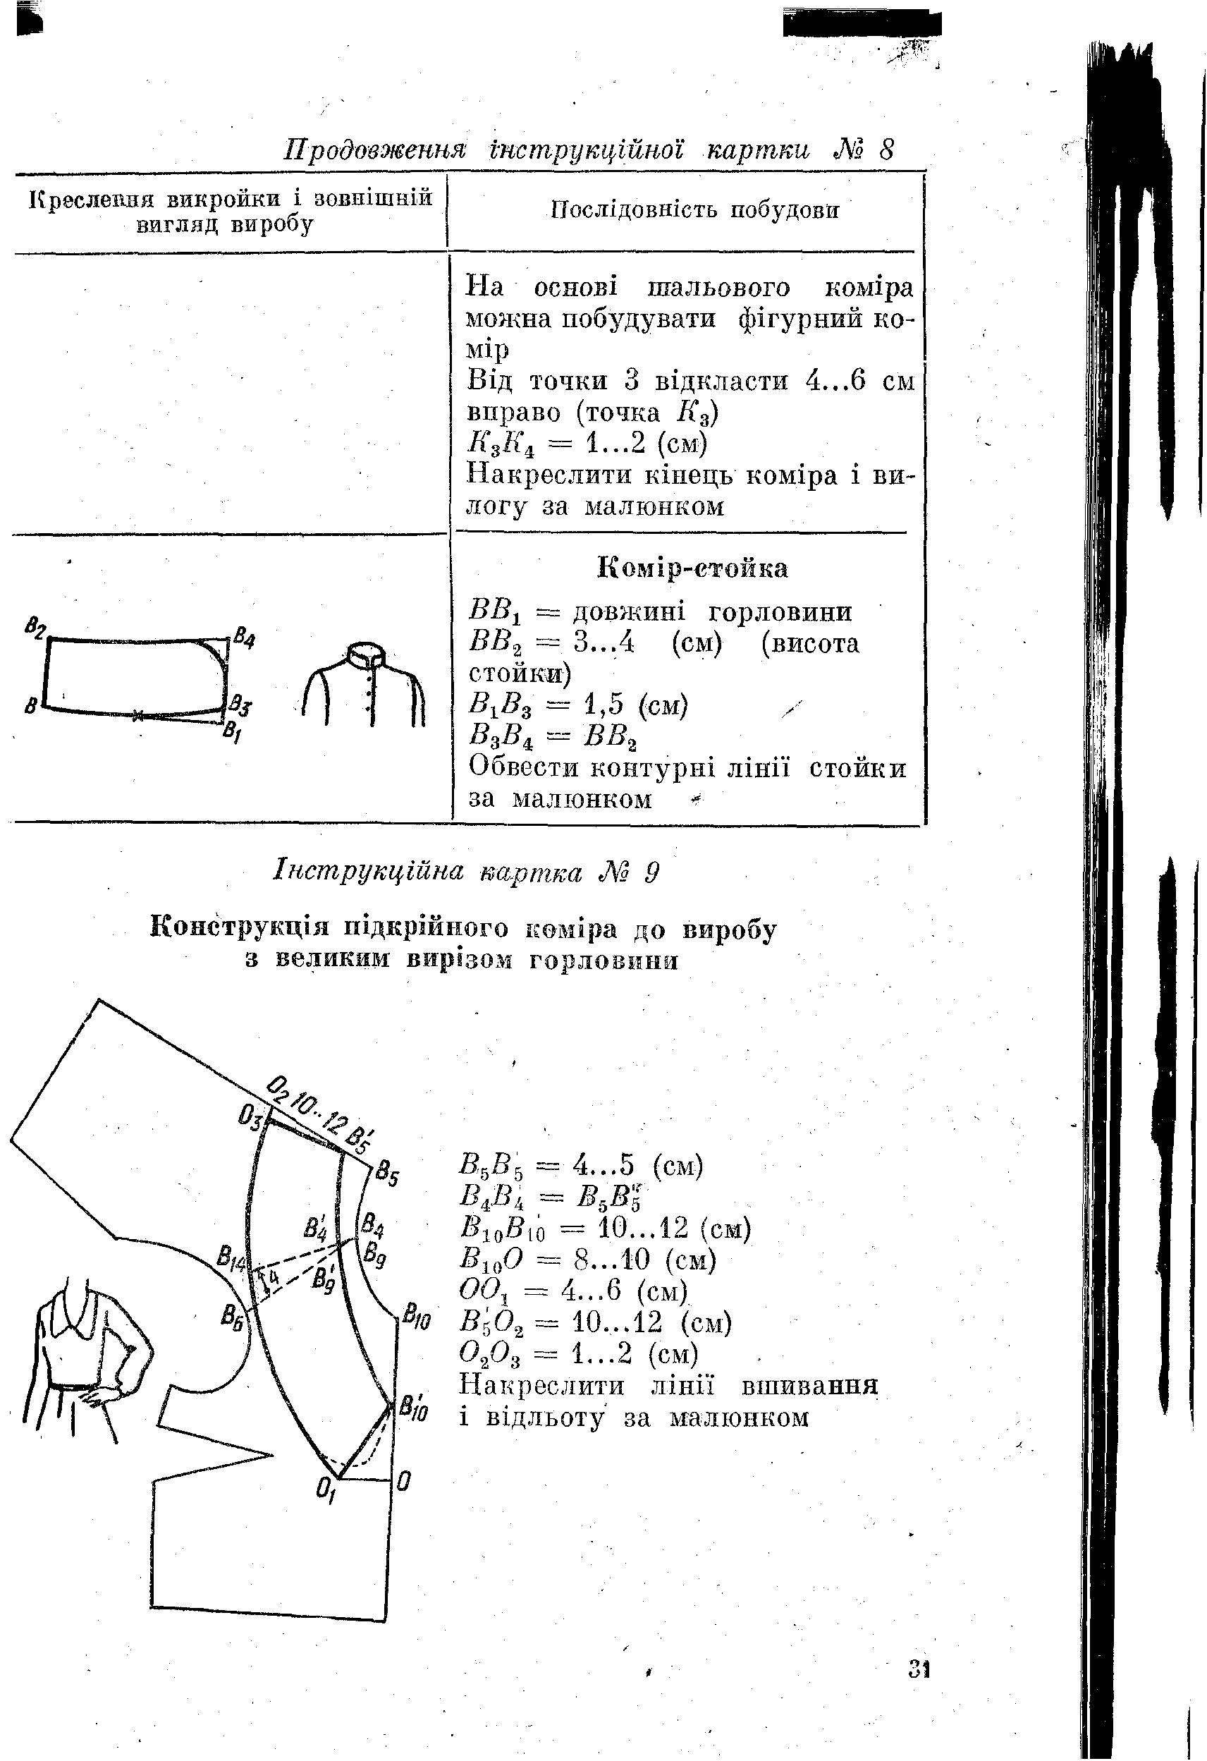

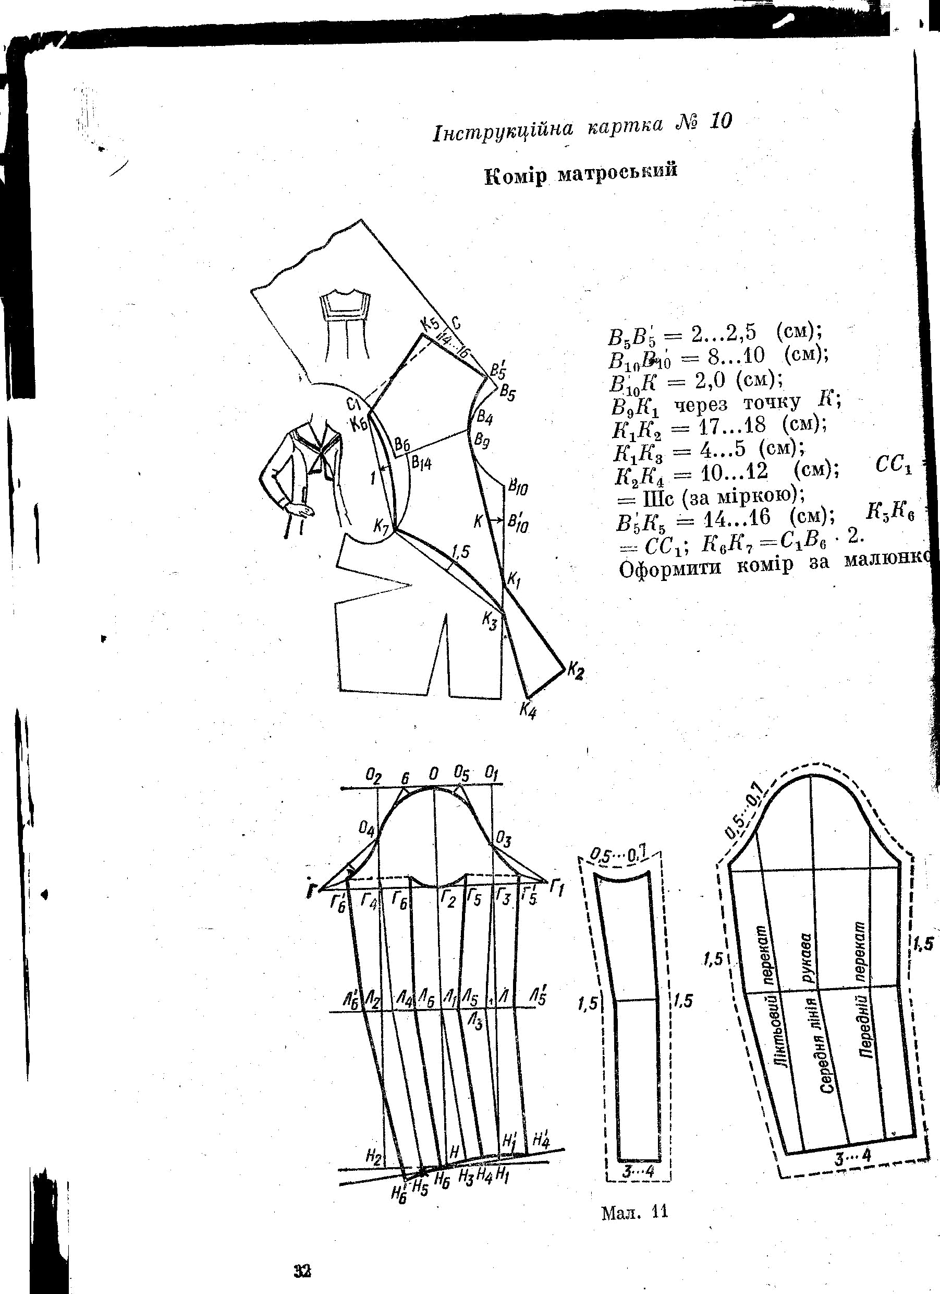
Рукав – це одна із основних деталей крою плаття. Його форма тісно пов’язана із формою плаття. Зручність виробу, його загальний вигляд значною мірою залежать від особливостей конструкції та обробки рукава. Зміни форми рукава змінює і силует виробу. Залежно від покрою виділяють такі групи рукавів: суцільнокроєні, вшивні, рукав-реглан, комбіновані. Ширина рукавів у плечовій ділянці залежить від величини додавання на вільне облягання (Поп). Прямий рукав, вшитий у пройму ліфа по природній лінії з’єднання руки з тулубом, є основним, класичним. Вшивні рукави можуть бути із зборками або із зустрічною складкою донизу, з виточкою, зустрічними складками або зборками по окату, вузькі з виточками по лінії ліктя. Довжина рукава зумовлена призначенням виробу, віком людини, модою. В залежності від довжини рукава поділяються на: короткі – вище ліктя; три чверті – нижче ліктя; довгі – до зап’ястка. Усі викрійки рукавів будуються на основі конструкції основного рукава.
Таблиця 2.
Величини прибавок до ширини рукава

Вид рукава за ступенем прилягання | Величина додавання на вільне облягання, см
Вид рукава за ступенем прилягання | Плаття | Халат | Блуза
Вузькі | 5,0 | 6,0 | 6,5
Середні | 7,0 | 8,0 | 8,5
Розширені | 9,0 | 10,0 | 10,5
Широкі | 11,0 | 12,0 | 12,5

Побудова креслення прямого рукава. Розрахункові формули:
- ВН = Др.
- ВВ₁ = Оп + Поп.
- ВО = ВВ₁/2.
- ВВ₂ = ВО/2; ВВ₃ = ВО/2.
- ВГ = висота окату Сг₂ /4 + 2.
- Г₃О₁ = п/в = 8 см.
- ВГ₄О₂ = п/в = 6 см.
- ГО₁/2 – до низу перпендикуляр довжиною 1 см.
- Г₁О₂/ 2 – перпендикуляр довжиною 1,5 – 2 см.
- Побудувати плавну лінію Г₁О₂ і ГО₁.
- Точка О₃ побудувати довжиною 1,5 см.
- Точка О₄ на відстані 2 см.
- Побудувати плавну лінію, з’єднавши всі точки.
О
_{В}
В₁
Г |  |  | Г₁
Н |  |  | Н₁

IV. Заключний інструктаж
Перевірити правильність, якість побудови креслення коміра та рукава. Аналіз допущених помилок. Демонстрація кращих робіт.

V. Підведення підсумків уроку.

VI. Прибирання робочих місць.

VII. Повідомлення домашнього завдання. Підготувати викрійки рукава та коміра, плечового виробу.
Література
- Агошков, Л. А. Конструирование верхней женской одежды : учебное пособие / Л. А. Агошков, М.М. Петрик, И. А. Кисленко. – К. : Аристей, 2006. – 163, [1] с.
- Борецкая, Е. Я. Изготовление мужской верхней одежды : карточки-задания / Е. Я. Борецкая. – К. : Выща школа, 1989. – 222, [2] с.
- Головніна, М. В. Технологія крою та шиття / М. В. Головніна, В. М. Михайлець. – К. : Техніка, 1985. – 265, [3] с.
- Дорчинская, Т. И. Швейное дело / Т. И. Дорчинская. – К. : Радянська школа, 1980. – 135, [1] с.
- Захаржевская, Р. В. История костюма: от античности до современности / Р. В. Захаржевская. – М. : РИПОЛ классик, 1994. – 287, [1] с.
- Климук, Л. В. Технологія виготовлення швейних виробів : навчальний посібник для учнів 8 – 9 класів / Л. В. Климук. – К. : Освіта, 1998. – 140, [4] с.
- Плаксина, Э. Б. История костюма: стили и направления : учебное пособие для студ. учрежд. сред. проф. образования / Э. Б. Плаксина, Л. А. Михайловская, В. П. Попов ; под ред. Э. Б. Плаксиной. – М. : Академия, 2004. – 221, [3] с.
- Столярова, С. И. Обслуживающий труд : учебное пособие для учащихся 7 – 8 кл. / С. И. Столярова, Л. В. Домненкова. – М. : Просвещение, 1985. – 223, [1] с.
- Труханова, А. Т. Основы швейного производства : проб. учеб. пособие для учащихся 8 – 9 кл. сред. шк. / А. Т. Труханова, В.В. Исаев, Е. В. Рейнова. – М. : Просвещение, 1989. – 158, [2] с.

